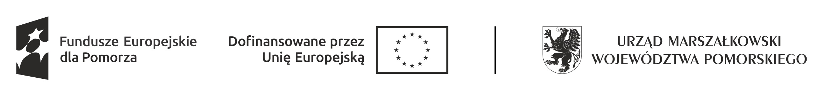

DEKLARACJA UCZESTNICTWA W PROJEKCIE RODZICA / OPIEKUNA PRAWNEGO
pt. „Edukacja włączająca kluczem do sukcesu uczniów Szkoły Podstawowej w Gminie Malbork oraz Szkoły Podstawowej w Nowej Wsi Malborskiej”,
nr projektu: FEPM.05.08-IZ.00-0053/23
Ja, niżej podpisana/y

Oświadczam, że:

- Z własnej woli deklaruję udział w projekcie pt. „Edukacja włączająca kluczem do sukcesu uczniów Szkoły Podstawowej w Gminie Malbork oraz Szkoły Podstawowej w Nowej Wsi Malborskiej”.
Zostałam/em poinformowana/y, że projekt pt. „Edukacja włączająca kluczem do sukcesu uczniów Szkoły Podstawowej w Gminie Malbork oraz Szkoły Podstawowej w Nowej Wsi Malborskiej” realizowany w ramach Programu Fundusze Europejskie dla Pomorza 2021-2027 jest współfinansowany przez Unię Europejską w ramach Europejskiego Funduszu Społecznego Plus.
- Zostałam/em poinformowana/y o prawie dostępu do treści swoich danych osobowych oraz ich poprawiania.
- Zostałam/em poinformowana/y iż odmowa podania moich danych osobowych, oznacza brak możliwości uczestnictwa w projekcie.
- Przyjmuję do wiadomości, że złożenie formularza zgłoszeniowego nie jest jednoznaczne z przyjęciem mnie do udziału w projekcie.
- Zapoznałam/em się z Regulaminem rekrutacji i uczestnictwa w projekcie, akceptuję jego treść oraz zobowiązuję się do systematycznego i aktywnego udziału w szkoleniach przewidzianych w ww. projekcie.
- Zobowiązuję się do wypełniania ankiet i testów związanych z realizacją projektu, monitorowaniem osiągniętych rezultatów.
- Wyrażam zgodę na wykorzystanie nieodpłatnie materiałów z moim wizerunkiem (zdjęcia) w celu promocji projektu.
- Oświadczam że spełniam kryteria kwalifikowalności, uprawniające do udziału w ww. projekcie.
- Oświadczam, że dane zawarte w niniejszej Deklaracji uczestnictwa w projekcie są zgodne z prawdą.
- Zostałam/em uprzedzona/y o odpowiedzialności wynikającej za złożenie nieprawdziwego oświadczenia lub zatajenia prawdy.

…………………………………. …………………………………………

(data i miejscowość ) ( czytelny podpis nauczyciela )

